Игра: «Цепочки слов».
Цель игры: развитие фонематических процессов.
Описание игры:
Ребёнку даётся задание: найти картинку в красном квадрате. Чётко проговорить название картинки и определить последний звук в слове -названии картинки. Затем найти следующую картинку, название которой начинается на этот звук. Таким образом выстроить цепочку из слов – названий картинок.
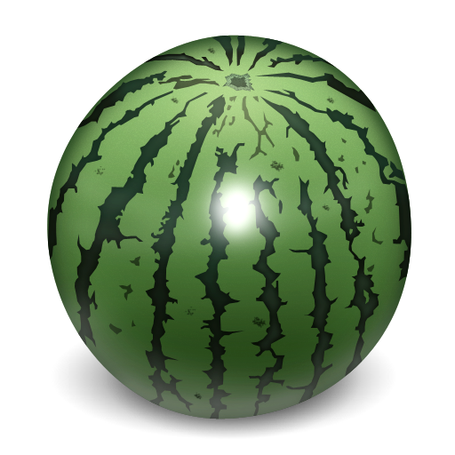
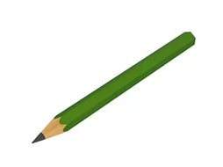
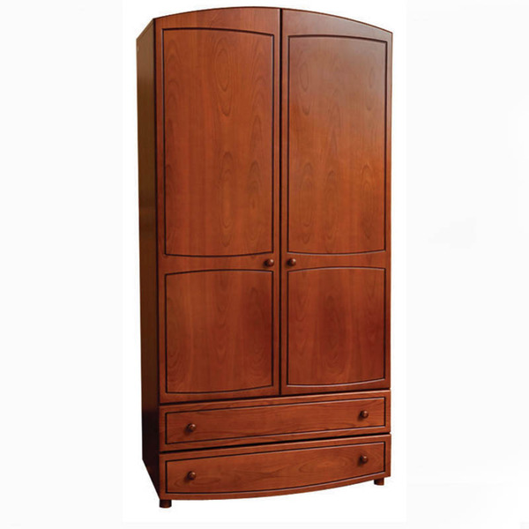
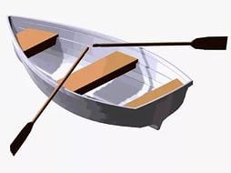

Цепочка слов: КАРАНДАШ - ШКАФ – ФАКЕЛ – ЛОДКА – АРБУЗ.
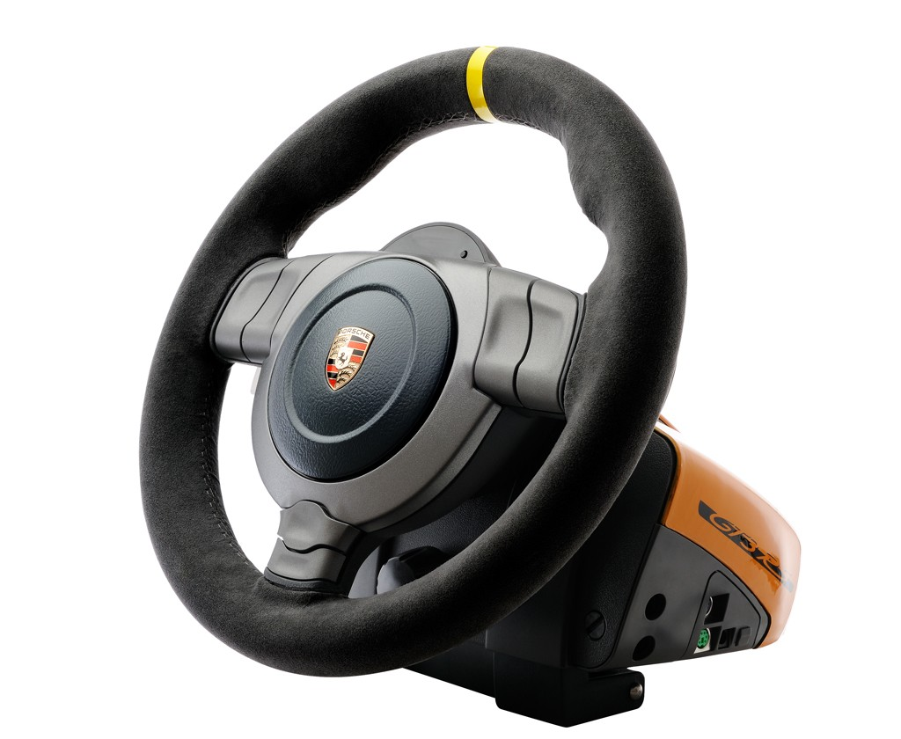
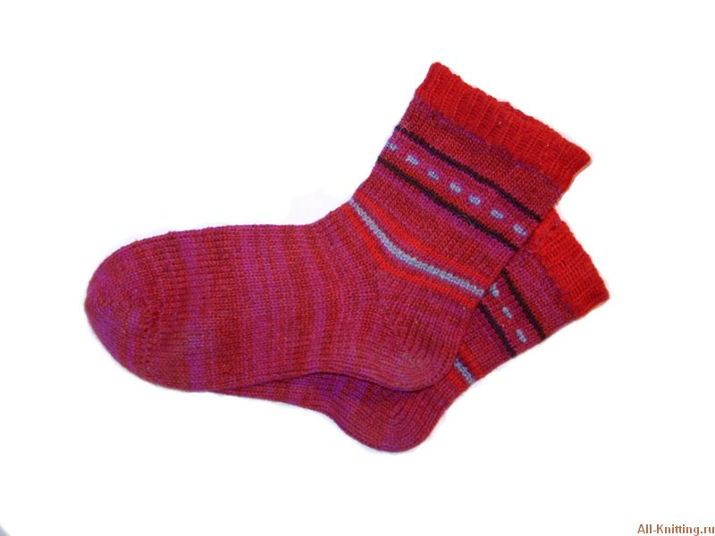
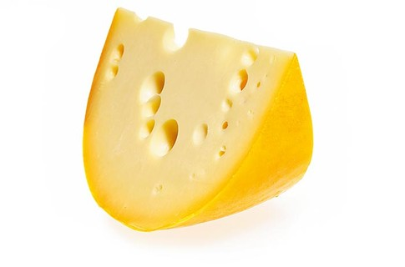
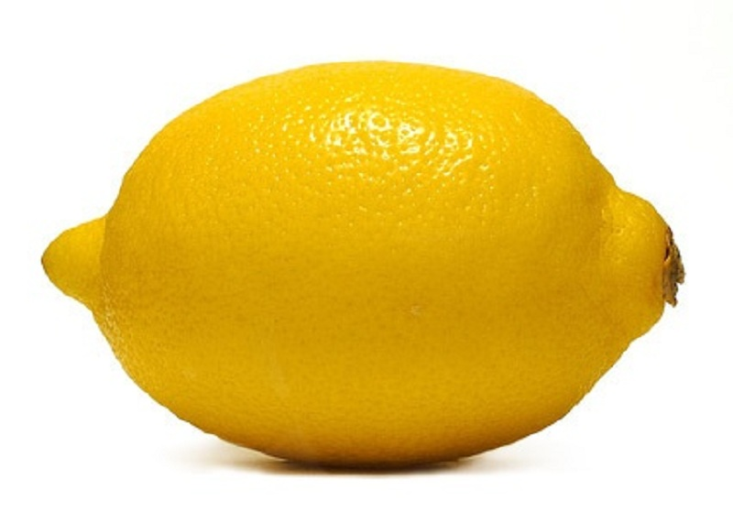
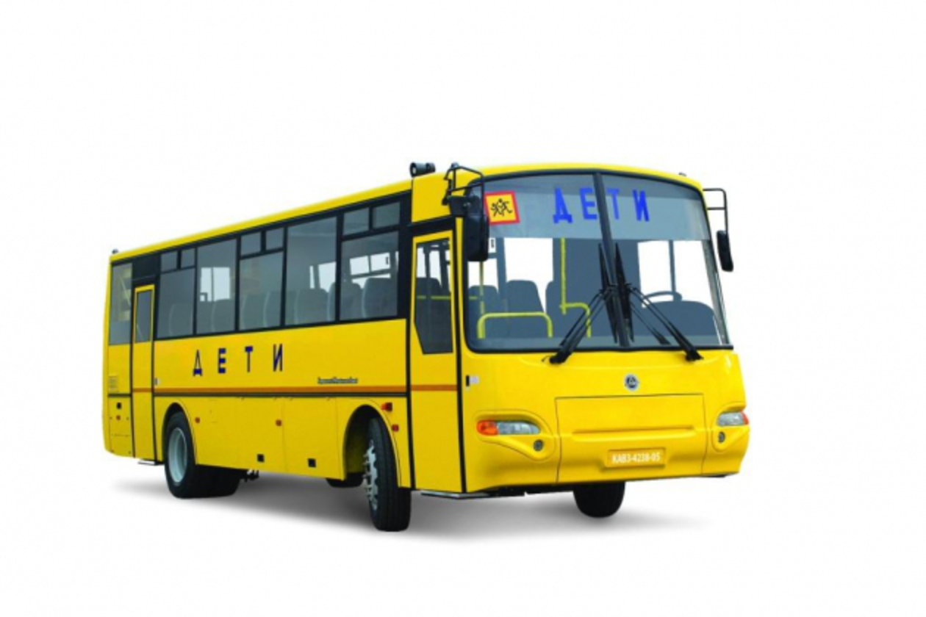
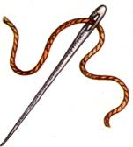

Цепочка слов: РУЛЬ – ЛИМОН – НОСКИ – ИГОЛКА – АВТОБУС – СЫР - РОБОТ

